Hieronymus machine

Americký inžinier Thomas Galen Hieronymus si už v štyridsiatych rokoch minulého storočia dal patentovať vynález, ktorý funguje vďaka... mágii.
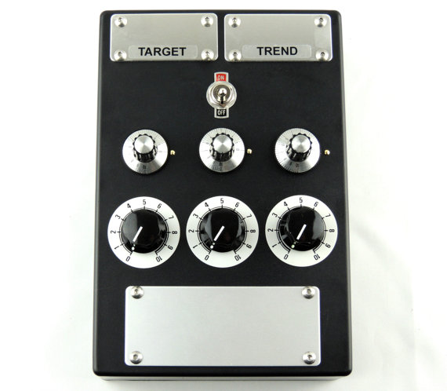
Keď sa newyorský inžinier Ed Herman obrátil so svojím problémom na Thomasa G. Hieronyma, netušil, akej pomoci sa mu nakoniec dostane. Divú višňu rastúcu na Hermannovom trávniku napadli húsenice, na ktoré nezaberali žiadne pesticídy. Nakoniec rezignoval. Hieronymus mu napísal, aby mu poslal fotografiu svojho stromu a do škatuľky vložil trocha lístia a pár húseníc. Žiadal aj negatívy... Prekvapený Hermann presne splnil Hieronymovu požiadavku. O niekoľko dní, keď sa vracal domov z práce, musel zabrzdiť, keďže po ceste sa plazili tisíce húseníc a na trávniku ležali ďalšie mŕtve húsenice. Padali zo stromu a tie, ktoré ešte žili, sa plazili všetkými smermi. V čase, keď sa to dialo, Hieronymus bol tristo míľ vzdialený od miesta činu. Existuje teória, podľa ktorej emulzia na fotodoske je akýmsi spôsobom prepojená s fotografovaným objektom. Potvrdzuje to tzv.symaptická mágia: symbol (snímka) je objektom a čokoľvek sa urobí so symbolom, to isté sa stane s objektom. V experimentoch týkajúcich sa rastlín v De la Warr Laboratories v anglickom Oxforde zistili, že je možné simulovať rast rastlín ožiarením ich fotografie. Zničenie húseníc na strome Eda Hermanna by potvrdzovalo, že takýmto spôsobom možno čosi zničiť. A čo fotografia človeka?

Thomas Galen Hieronymus, člen Združenia elektroinžinierov vynálezca a konštruktér si v 40. rokoch na Patentovom úrade vo Washingtone dal zaregistrovať čosi, čo bolo zapísané do registra ako "inštrument na objavovanie nových, neznámych emanácií zo zotrvačnej hmoty". Nik vtedy nepredpokladal, že zariadenie môže byť aj vysielačom, pôsobiacim rovnakou silou na diaľku na organickú hmotu. " Vydavateľ a popularizátor vedy John Campbell, ktorý v roku 1956 dostal od Hieronyma tento prekvapujúci dokument, napísal: "Ak môžete zabíjať škodlivý hmyz pôsobením na jeho fotografiu,a o na vzdialenosť tisícok míľ môžem predpokladať, že rovnakým spôsobom môžete zabiť mňa, napriek mojej snahe kamkoľvek sa skryť. Váš prístroj je takmer čisto magický. V dávnom, reálnom a skutočnom význame spôsobuje magickú smrť... Môžete ho používať na dobré ciele, ale, ak ho sprístupníte iným, čo ich zastaví pred použitím prístroja na iné ciele?" Campbell, povahou skeptik, sa o účinnosti magického zariadenia amerického inžiniera nepresvedčil hneď. Vo svojom domácom laboratóriu v New jersey s ním experimentoval dlhé roky, až nakoniec sa stal jeho najvytrvalejším propagátorom. Práve vďaka nemu sa Hieronymove práce stali známe. V sérii fascinujúcich článkov ich opísal v Astounding Science-Fiction, časopise, ktorý sám redigoval. Hieronymus si uvedomoval význam i nebezpečnosť svojich objavov a v patente upustil od niekoľkých technických podrobností. Mohli sa dostať do nesprávnych rúk. Pravda je totiž taká, že vedci pracujúci pre armádu sa živo zaujímali o nekonvenčné zariadenia amerického inžiniera. Možnosti, ktoré sa v nich ukrývali, sa prihrali fantázii aj tých najobmedzenejších mozgov generálov. Veď vplývanie na živé organizmy na vzdialenosť - to bolo ono! Dokonalá zbraň, túžba každého stratéga!

V prvej polovici 50. rokov do Hieronymovho domu, ktorý vtedy žil na Floride, prišli dvaja vysokí dôstojníci vzdušných síl USA. Presne vedeli, čo chcú. Hieronymus nakoniec súhlasil s jedným experimentom. "Vezmite niekoľko tankov alebo veľkých nákladných áut a rozostavte ich v okolí, kde chcete," povedal zaskočeným vojakom. "Potom postavte niekoľko veľkých stanov a umiestnite v nich nákladné autá s ľuďmi a prázdne nákladiaky. Potrebujem aj niekolko fotografií okolia z výšky 1000, 2000, 5000 a 10 000 stôp. Potom vám poviem, kto alebo čo a v akom množstve sa nachádza v každom stane. Po určitom čase armáda poslala fotografie, ale neboli to snímky, o aké ich žiadal Hieronymus. Na; všetkých boli oblasti pokryté lesom. Pomocou svojho zariadenia vynálezca nečakane objavil prítomnosť ľudí, a to všade! Vyzeralo to, že experiment sa nepodaril. Zakrátko však vyšlo najavo, že " vojaci, ktorí boli v danej oblasti veľmi dlho, vykonávali svoje fyziologické potreby nie na latríne, ale pod stromom či v kríkoch. Ich biologické stopy bolo možné objaviť v celom okolí. Možnože práve táto okolnosť spôsobila, že armáda stratila záujem o Hieronymove zariadenia, a to aj napriek tomu,že na inej fotografii presne lokalizoval vojenské zariadenia zamaskované rastlinstvom.

A ako funguje magická Hieronymova skrinka?

Americký inžinier Thomas Galen Hieronymus si už v štyridsiatych rokoch minulého storočia dal patentovať' vynález, ktorý funguje vďaka... mágii.
Pripomeňme si, že svojho času ho newyorský inžinier Ed Hermann požiadal, aby mu pomohol vyriešiť problém s divou višňou, napadnutou húsenicami, ktoré nezničili žiadne pesticídy. Hieronymus mu napísal, aby mu poslal fotografiu svojho stromu, do škatuľky vložil trocha lístia, pár húseníc a negatívy... Onedlho Hermann zistil, že všetky húsenice pokapali. V minulom článku som vám sľúbil, že si povieme viac o tom, ako Hieronymova "magická skrinka" funguje. Je to akýsi detektor umožňujúci naladiť sa na určité vyžarovanie a pôsobiť na jeho zdroj. Keď na platňu zariadenia položíme napríklad kovovú zlúčeninu a sústredíme sa na hľadanie prvku, bez problému zistíme jeho prítomnosť či neprítomnosť v skúmanej vzorke. Počas potierania platničky sa naše prsty budú o ňu lepiť. Ak číselník zariadenia bol predtým náležíte zameraný, hneď sa dozvieme, či sme natrafili na hľadanú zložku.

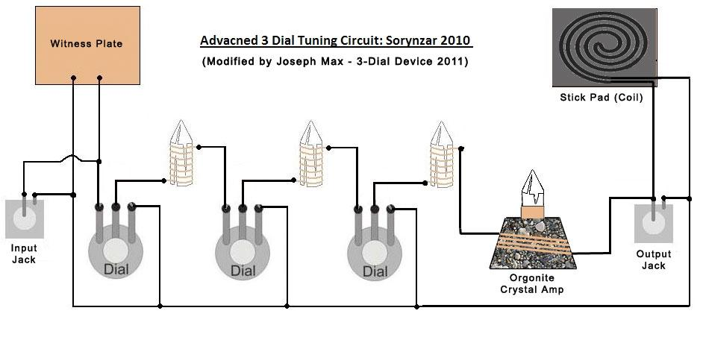

Elopatickä energia

Väčšina Hieronymových výskumov vychádzala z hypotézy, že ide o energiu, ktorá nemá elektromagnetický charakter. Táto energia, nazvaná elopatická, je vedená iba cez vybrané vodiče. Podľa vynálezcu existuje niekoľko účinných clôn chrániacich pred týmto žiarením: jednou z nich je napríklad priezračný plast. Pre elopatickú energiu, čo potvrdili skúsenosti, nie je prekážkou vrstva kovu, skala či pôda. Keď v časopise AstoundingScience-Fiction v roku 1956 publikovali opis fungovania a schémy niekol'kých Hieronymových zariadení. stovky ľudí si ich vyrobilo doma, pričom použili elektrosúčiastky dostupné v obchodoch. Vo väčšine prípadov zariadenia pracovali bezchybne. V skutočnosti však nik nevedel prečo a ako fungujú. Hieronymovu magickú skrinku testoval aj fyzik a elektronik Harry Stine na väčšine svojich kolegov zamestnaných v raketovom stredisku vo White Sands Proving Ground v Novom Mexiku. Zistil, že u 80 až 90 percent skúmaných vyvolávala žiadanú reakciu. Jednou z osôb, ktoré ju úspešne používali, bol vážený a dôveryhodný astronóm (objaviteľ planéty Pluto) Clyde W. Tombaugh. Existuje však ešte väčšie tajomstvo, spojené s magickou skrinkou amerického inžiniera. Mimoriadnym prekvapením totiž je, že funguje aj vtedy, keď je odpojená od zdroja napájania! Nefunguje však vtedy, keď v nej chýba čo len jedna časť. Má to nejaký zmysel?

Spolupráca s mágiou

John Campbell, popularizátor vedy, to vysvetľuje takto: "Spolupracujeme v tomto prípade s mágiou a ona nezávisí od formy, skôr od vzorca ako od substancie."

Táto stopa inšpirovala Compbella a iných vytvoriť úplne symbolické Hieronymovo zariadenie, akúsi vydarenú atrapu skrinky.
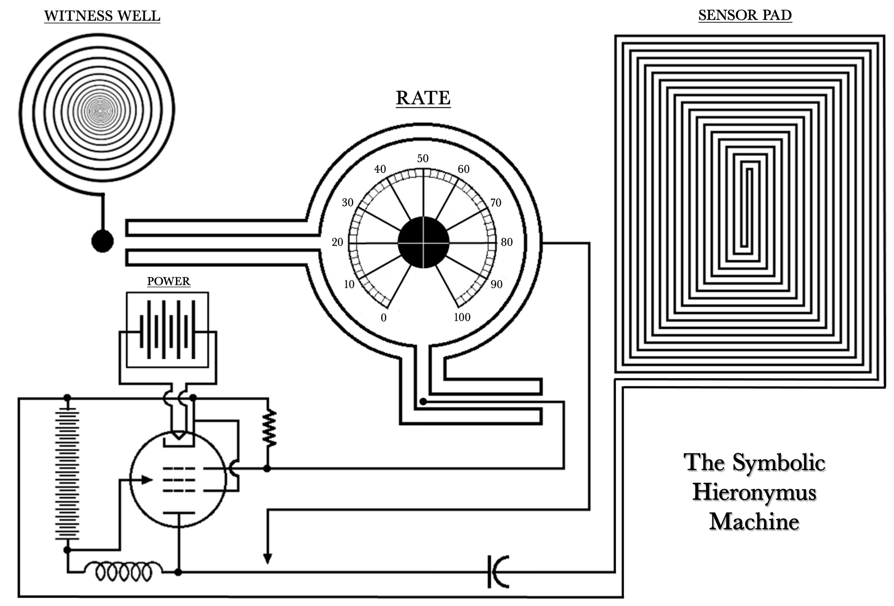
V tejto verzii okrem indukčnej cievky, platničky dotykového detektora a zameranej prizmy, vnútro zariadenia neobsahovalo žiadne časti: namiesto nich boli v strede obrázky týchto zariadení na kartičke papiera spojené niťami namiesto elektrickými prevodmi... Po sérii pokusov sa ukázalo, že takáto atrapa funguje ako naozajstné zariadenie. Dodatočným zaskočením bolo, že batérie nakreslené na papieri, sa vybíjali ako skutočné a z času na čas ich bolo treba nakresliť znova! Iba potom prístroj fungoval ako treba. Pomocou Hieronymovej skrinky analyzovali rôzne signály. Napríklad vyžarovanie skamenelín, ale aj planét, čo údajne dokazovalo existenciu organického života vo vesmíre. Počas letov Apolla 8 a 11 Thomas Hieronymus úspešne naladil svoje zariadenie na signály vysielané astronautmi, čo mu umožnilo monitorovať zmeny ich fyziologického stavu. Výsledky získané týmto spôsobom potom porovnali s údajmi NASA a ukázalo sa, že boli rovnaké.

Rastliny, ktorým sa darilo v tme

Celkom nezvyčajný bol aj experiment, pri ktorom rastlinám uzavretým v temnej pivnici, dodávali slnečné svetlo cez kábel. Presnejšie, vynálezca v tomto prípade nehovoril o svetle, ale o základnej energii pochádzajúcej zo Slnka, energii, ktorá nemá elektromagnetický charakter. Nemá význam podrobne opisovať celý experiment (podrobnejšie informácie nájdete na internete a v magazíne Raum är Zeit z roku 1993). Výsledkom bolo, že zrnká ovsa napojené na platničky boli nielenže zelené, ale vyzerali, akoby dlho stáli na horúcom Slnku, menšie platničky boli pre rastlinky prijateľnejšie a ešte menšie dávali efekt ako normálne slnečné svetlo. Pritom ovsené zrnká nemali prístup k svetlu, vyrástli v tmavej pivničnej miestnosti... Hieronymus sa pokúsil využiť elopatickú energiu aj v medicíne. Predpokladal, že keď sa mu podarilo zbaviť škodcov višne, môže podobným spôsobom odstrániť aj mikroorganizmy zodpovedajúce za určitú chorobu. Jedného dňa mu totiž kolega oznámil, že jeho syn zomiera: žije len vďaka dvom transfúziám za deň. Chlapec bol veľmi, slabý, chudý, preto sa Hieronymus rozhodol stimulovať jeho organizmus rádionickou energiou. Ale množstvo krvných teliesok bolo naďalej prekvapujúco malé a lekári chlapcovi nedávali veľa šancí. Hieronymus začal experimentovať, hoci lekári ho obviňovali z podvodu. Potom však urobili prvú analýzu krvi. Onedlho druhú a nakoniec v inej nemocnici odobrali tretiu vzorku. Hladina krvných teliesok sa takmer znormalizovala, hoci lekári tvrdili, že to nie je možné. Po tomto úspechu sa viacerí obrátili na Hieronyma a navrhli mu spoluprácu. Ibaže sa ukázalo, že jeho zariadenia raz pracujú, inokedy nie. Prečo? On sám to objasnil takto: "Existujú rôzne spôsoby naladenia energie na elopatickú energiu. Možno to urobiť, ak vieme ako. Dokážu to predovšetkým ľudia, ktorý sa psychicky rozvinuli, ako keď je atlét v dobrej fyzickej kondícii. Takí ľudia, posúvajúc ruky nad predmetom, skutočne cítia energiu, ktorá z neho vyžaruje."

Vedci ťažko prijmú nové koncepcie

Osoby, ktoré takúto citlivosť nemajú, si môžu pomôcť kyvadielkom. Sám Hieronymus nemal nejaké špeciálne psychické schopnosti. Ako hovorieval, niekto vyrobí nástroj a niekto iný na ňom hrá. Klavirista hrajúci Chopina nemusí poznať konštrukciu klavíra. Prečo sa však o Hieronymových zariadeniach mysle hovorí tak málo? Prečo veda mlčí v takejto významnej otázke? Mnohí vedci by najradšej o takomto čomsi ani nepočuli... Hieronymus sám bol skeptikom: neveril (tak ako Werner von Braun), že vedci starého myslenia raz prijmú nové koncepcie. Spomína, že raz urobil vydarený pokus v úrade doktora Arthura Comptona, kancelára univerzity a laureáta Nobelovej ceny za fyziku. Po experimente mu navrhol, že škole daruje jedno zo svojich zariadení a dokonca pomôže v preškolení dvoch mladých talentovaných vedcov, aby mohli bádať týmto smerom. Compton ho priam prebodol pohľadom a vynálezca neveril svojim ušiam, keď od neho počul: "Nemôžem to urobiť. Také veci sa jednoducho nezmestia do žiadneho z našich výskumných programov..." Väčšina vedcov podľa neho zotrváva vo svojich tesných hraniciach a bojí sa prizrieť čomusi, čo je skutočne reálne.

Dňa 27. septembra 1949 Patentový úrad vo Washingtone zaregistroval Hieronymov patent pod číslom 2482773: za 50 centov možno získať schému a opis tohto nezvyčajného zariadenia. Kým Hieronymus skonštruoval svoje zariadenia, bol veľmi tvrdo po zemi kráčajúcim technikom. Okrem iného sa zúčastnil aj na vysielaní prvého rádiového programu v USA a začiatkom prvej svetovej vojny pracoval na bezdrôtovom telefóne. Zomrel v roku 1988. Do konca života bol predsedom Spoločnosti psychotronikov v USA. Jeho zariadenia naďalej fascinujú a vzbudzujú početné kontroverzné názory. Pretože ako môže fungovať čosi, čo vlastne nemôže fungovať?

Nebol jediný

Nezvyčajné Hieronymovo zariadenie patrí medzi tzv. rádionické prístroje. Zaoberali sa nimi viacerí odborníci, ktorí ďaleko predstihli svoju dobu. Napríklad teória životnej energie Ruth Drownovej v tridsiatych rokoch 20. storočia pripomína súčasné práce niektorých vedcov: hypotézu skrytého poriadku Bohma, morfogenetické pole Sheldraka či holografickú myseľ Pribrama.

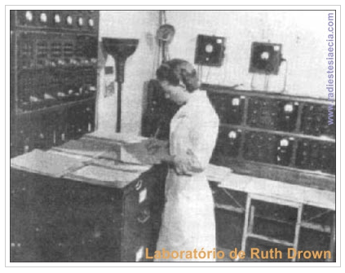

Drownová skonštruovala zariadenie známe ako Homo Vibra Ray. Jej najväčším úspechom bol objav že použitím tzv. svedka, čiže fotografie alebo vzorky objektu, možno rádionickým zariadením nielen diagnostikovat chorobu, ale ju aj liečit. Už pred druhou svetovou vojnou Drownová vyškolila v Anglicku veľa lekárov, ale tí, čo používali akademickú medicínu, pomocou Federálneho úradu kontroly kvality lekárskych služieb v USA našli dôvod, aby "uťali hlavu" rádionike a Ruth poslali do väzenia; veľa jej zariadení zničili. Po získaní slobody zakrátko zomrela. Ďalšie tajomné rádionické zariadenie skonštruoval George de la War.

Po nešťastnej Ruth Drownovej ďalšie tajomné rádionické zariadenie skonštruoval v štyridsiatych rokoch anglický inžinier George de la Warr. Vychádzal z Abramsových prác a zistil, že existuje úzka súvislosť medzi predmetom, ktorý človeku patrí,a ním samým. Podobné spojenie neznámeho charakteru existuje medzi fotografiou a s fotografovaným objektom. Preto pôsobením na fotografiu možno napríklad získať vplyv na osobu, ktorá je na nej zobrazená.
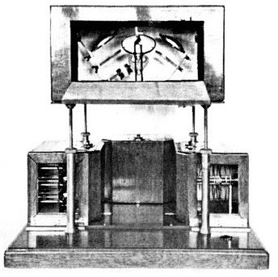
Idúc touto cestou, de la Warr začal rozsiahle experimenty, ktoré sa skončili konštrukciou tzv. kamery de la Warra (francúzsky patent z roku 1955 č. 1084318). Zariadenie získalo obrovskú popularitu. Warr tvrdil, že kamerou fotografovaná kvapka krvi tehotnej ženy poskytla na fotodoske obraz plodu! Skameneliny umiestnené na zariadení umožnili vidieť obrazy prehistorických zvierat. Čo je ešte nezvyčajnejšie, Angličan tvrdil, že pomocou svojej kamery môže zaznamenávať udalosti z minulosti. Týmto spôsobom údajne sfotografoval vlastnú svadbu, ktorá sa konala pred dvadsiatimi rokmi. Analógia s retrospektívnou kamerou otca A. P. Ernettiho, o ktorej sme už písali v súvislosti s francúzskym salónom Parapsy 2002, je očividná. Spomínali sme, že vďaka svojmu chronovízoru kňaz videl scény Kristovho umučenia, scény zo života Mussolliniho a iné historické udalosti. Experimenty de la Wara nezanechali po sebe žiadne dôkazy a samého Warra obvinili z podvodu. Výrokom súdu z roku 1960 jeho zariadenie označili za pseudovynález. V súčasnosti do radioniky vstúpila elektronika. Napríklad Angličan Bruce Copen ponúka na predaj celé spektrum radionických zariadení. Podstata ich fungovania zostáva rovnaká, sú však vybavené generátorom širokofrekvenčného pásma alebo generátorom akustických vĺn.

Iné zariadenie tohto druhu skonštruoval fyzik doktor Willard Frank, elektroinžinier a vynálezca z USA. V roku 1998 zmodernizoval svoje zariadenie a nazval ho SE-5 plus.

V súčasnosti sa používa v baníctve, poľnohospodárstve a dokonca v biznise! Nejde o počítače v doslovnom zmysle: SE-5 bol vybavený len vreckovým počítačom, ktorý bleskovo vyhľadáva potrebné údaje. Napriek všemožným výhradám sa radionika rozvíja a z času na čas niekto skonštruuje nové zariadenie, napájané silou mysle. Vo Veľkej Británii od roku 1960 funguje Radionické združenie, ktoré vydáva štvrťročník Radionic Quartly. Podobné združenia pôsobia v USA a Taliansku, Nemecku či Španielsku. Zdá sa, že v tretom tisícročí má táto vysmievaná oblasť vedy veľkú budúcnosť...
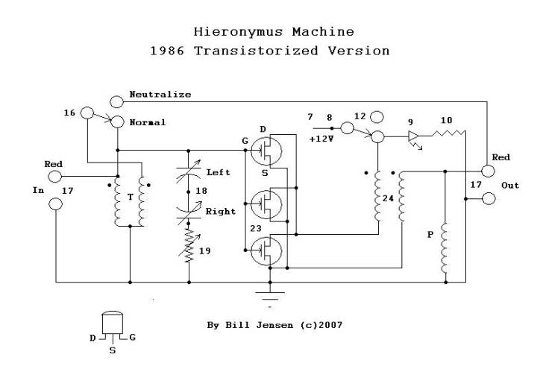

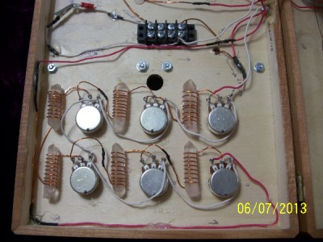

Patent 2482773
http://tajomstva.org/veda/magicky-vynalez-1/
http://tajomstva.org/veda/magicky-vynalez-2/
http://tajomstva.org/veda/magicky-vynalez-3/

http://www.cheniere.org/books/excalibur/typical_hieronymus_detector.htm

